Ricoh reprise pour la troisième année consécutive dans l’indice « Dow Jones » pour le développement durable

Vilvorde, le 28 septembre 2015 – Ricoh a annoncé aujourd'hui avoir été reprise dans les Dow Jones Sustainability Indices (DJSI) pour la troisième année consécutive, obtenant le meilleur score de l'industrie dans quatre catégories ; « Innovation Management », « Privacy Protection », « Environmental Policy/Management System » et « Climate Strategy. »

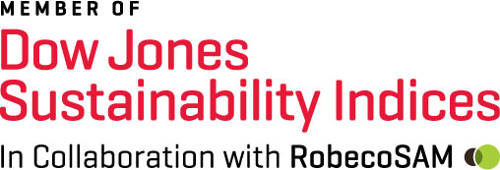

DJSI, compilé par Dow Jones et le RobecoSAM Group, fut le premier index global de durabilité à évaluer la durabilité globale d'une société sous les aspects économique, environnemental et de développements sociaux. Son processus est considéré comme l'un des plus rigoureux en termes de nombre de questions et de détail des informations demandées.

Cette année, DJSI a passé en revue environ 2.500 sociétés à travers le monde, ne sélectionnant que 317 d'entre elles pour le DJSI World. Ricoh a été reconnu comme un leader en matière de durabilité dans le secteur « Computers & Peripherals and Office Electronics ». Dans ce secteur industriel, sept sociétés dont Ricoh ont été sélectionnées parmi 30 nominés. En plus d'avoir été ajouté au DJSI World Index, Ricoh a également été inclus dans le DJSI Asia/Pacific Index.

Pour plus d'information à propos des initiatives de RICOH en matière de durabilité, visitez http://www.ricoh.be/fr/a-propos-ricoh/ricoh-belgique/environnement/index.aspx.

| A propos de Ricoh |
Ricoh est une entreprise technologique mondiale, spécialisée dans l'équipement d'imagerie bureautique, les solutions d'impression de production, les systèmes de gestion documentaire et les services informatiques. Le Groupe Ricoh, qui a son siège à Tokyo, est présent dans plus de 200 pays et régions. Pour l’exercice fiscal clos en mars 2015, le Groupe Ricoh a réalisé un chiffre d’affaires de 2,231 milliards de yens (environ 18,5 milliards USD).
La plus grande partie des revenus générés par la société provient de produits, solutions et services qui améliorent l'interaction entre les personnes et l'information. Ricoh produit également des appareils photos numériques et des produits industriels spécialisés, maintes fois primés. L'entreprise est réputée pour la qualité de sa technologie, le niveau exceptionnellement élevé de son service à la clientèle et ses initiatives en matière de développement durable.
Sous le slogan imagine. change., Ricoh aide les entreprises à transformer la manière dont elles travaillent et à mobiliser l’imagination collective de leur personnel.

Pour plus d’informations, visitez : www.ricoh.be/presse

Pour plus d’informations, contactez

Blue Chilli

Sophie Lambert

Tel.: +32 (0) 477 91 45 72

E-mail: sophie@bluechilli.be

Visitez notre site : http://ww.ricoh.be

Rejoignez-nous sur Facebook : https://www.facebook.com/RicohBelgium

Suivez-nous sur Twitter : http://www.twitter.com/RicohBelgium

